Relatório TP2
Grupo 102
Diogo Cunha a100481
Rui Cerqueira a100537
Guilherme Rio a100898

Parte 1
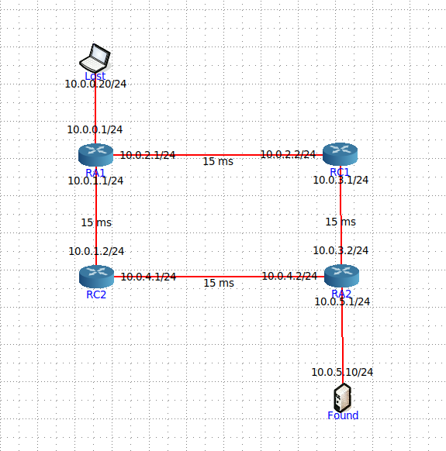
Pergunta 1.
a)
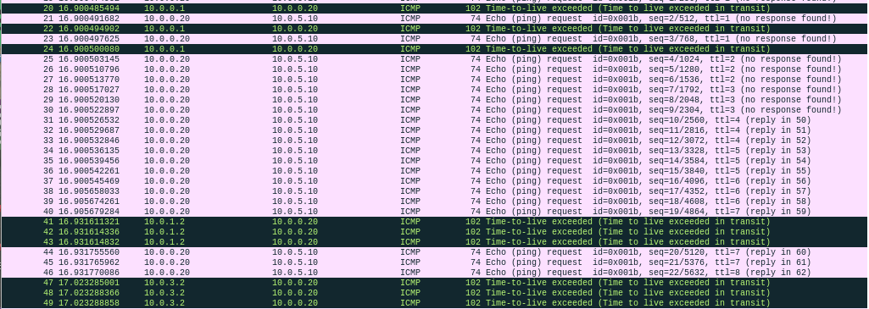
Leva mais tempo a responder ao erro do que a receber o pacote devido ao delay de 15ms.

b) TTL = 4.

c) (91.212 + 91.209 + 91.207) / 3 = 91. 209

d) Não, não teria muita precisão pois existem limitações no método, tais como os problemas de sincronização e a possibilidade haver congestionamento na rede, entre outros problemas.
O que torna difícil o cálculo desta métrica numa rede real pode ser a complexidade da rede ou seja o facto de ter vários dispositivos interconectados e vários caminhos, trafego de rede poder variar ao longo do tempo, e existe também a possibilidade de ocorrerem falhas na rede.
Pergunta 2.
a) O endereço IP é 172.26.71.17
b) 1, é possível identificar que se trata de uma resposta a um pacote Echo Request uma vez que a mensagem ICMP tem valor 1.
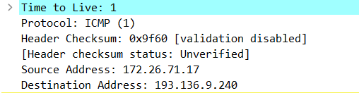

c) 20 bytes, 32 bytes, obtém-se através de 52-20, que é o comprimento total da mensagem menos o tamanho do header.
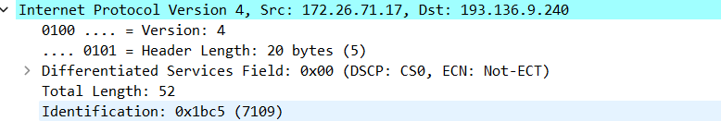

d) Não, pois o bit do “More fragments” é 0 e o fragment offset também.
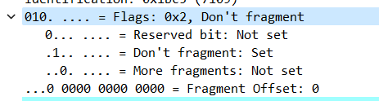
e) Muda o id, TTL e o Header Checksum.
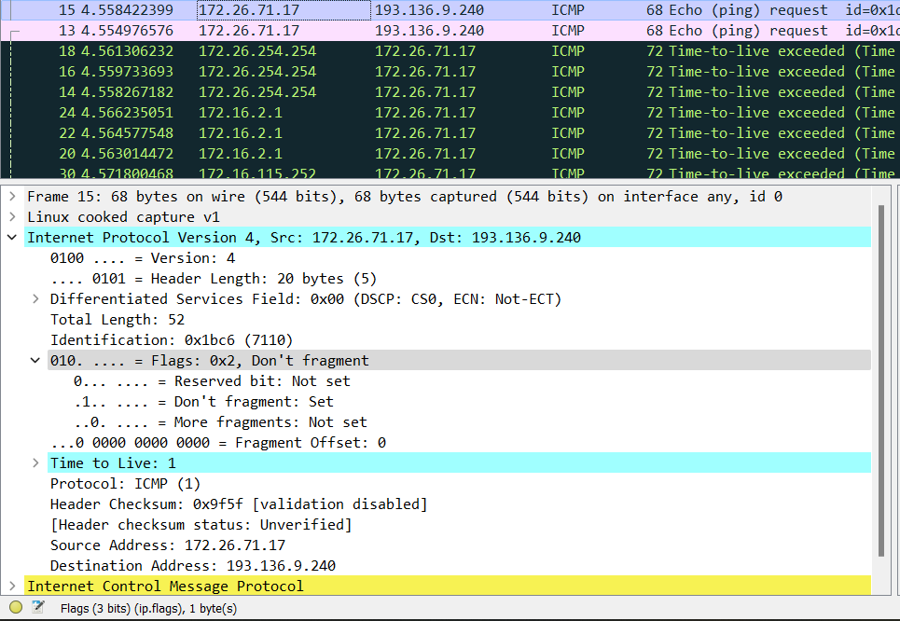
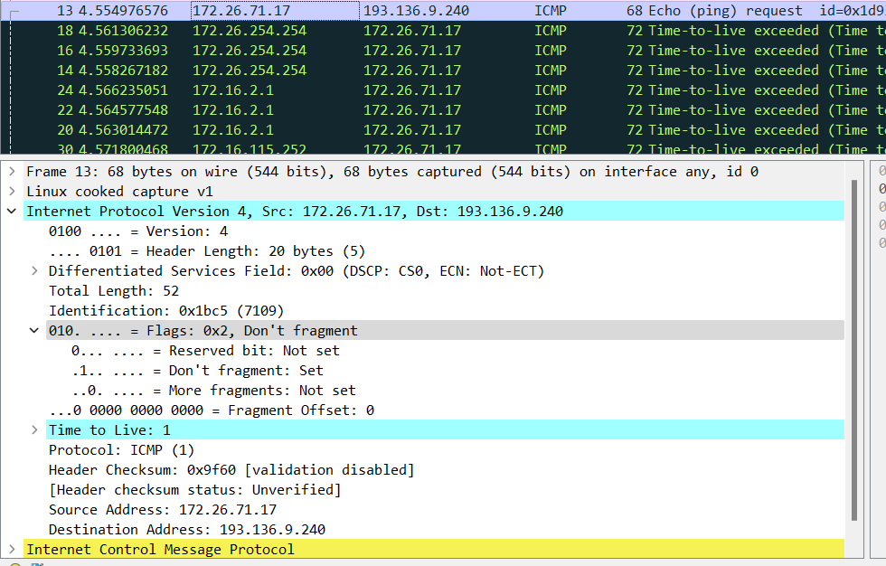
f) O ID aumenta de 1 em 1 e o TTL aumenta de 3 em 3, ambos aumentam 1 unidade.
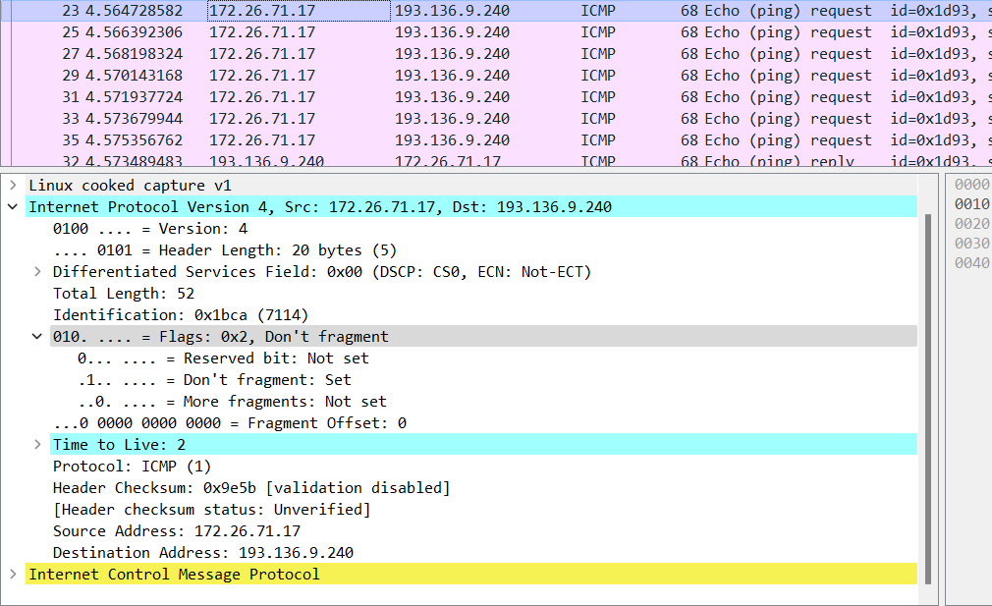
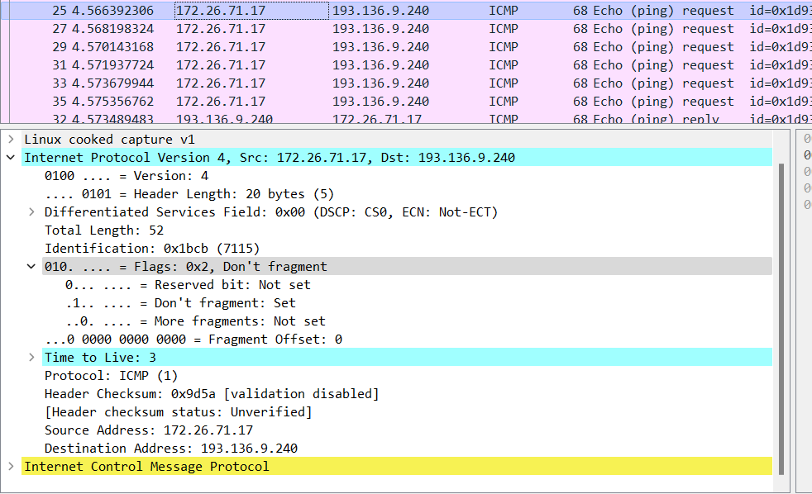

g)
i)TTL – 255 em 3 / 254 em 3 / 253 em 3, estes tempos são diferentes pois são de sources diferentes, ou seja, passam por routers intermediários diferentes.
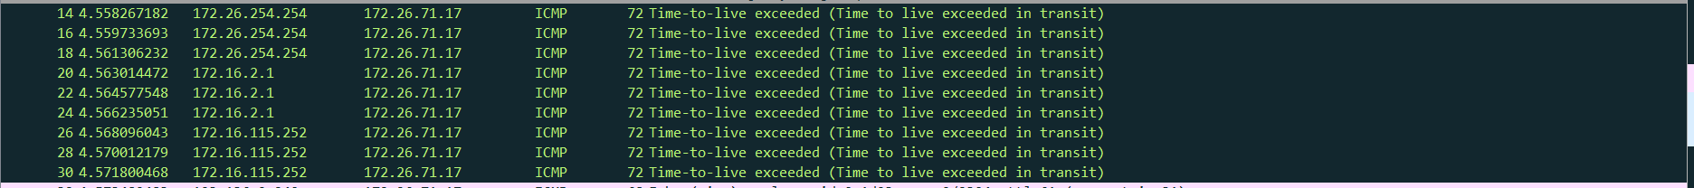

ii) As mensagens de resposta ICMP TTL Exceeded são enviadas na origem com um valor TTL relativamente alto para garantir que a mensagem consegue passar por vários routers antes de chegar ao host de origem.

h) Sim, poderia se incluir informações do ICMP do cabeçalho IPv4, no entanto traria tanto vantagens como desvantagens, algumas das desvantagens seriam o aumento do cabeçalho do IPv4 o que causaria um aumento na probabilidade de erros de transmissão e também aumentaria a complexidade no processamento dos pacotes, algumas das vantagens seria aumentar a eficiência na comunicação e a redução do número de pacotes a ser enviados, pois os dados do ICMP seriam transmitidos com os dados de pacote.

Pergunta 3.
- A primeira mensagem ICMP localiza-se na posição 9 e houve necessidade de framentar pois pois o seu tamanho excedia o tamanho limite que normalmente seria 1500 (MTU) como o nosso pacote é de 3610 bytes, é necessário fragmenta-lo 3 vezes.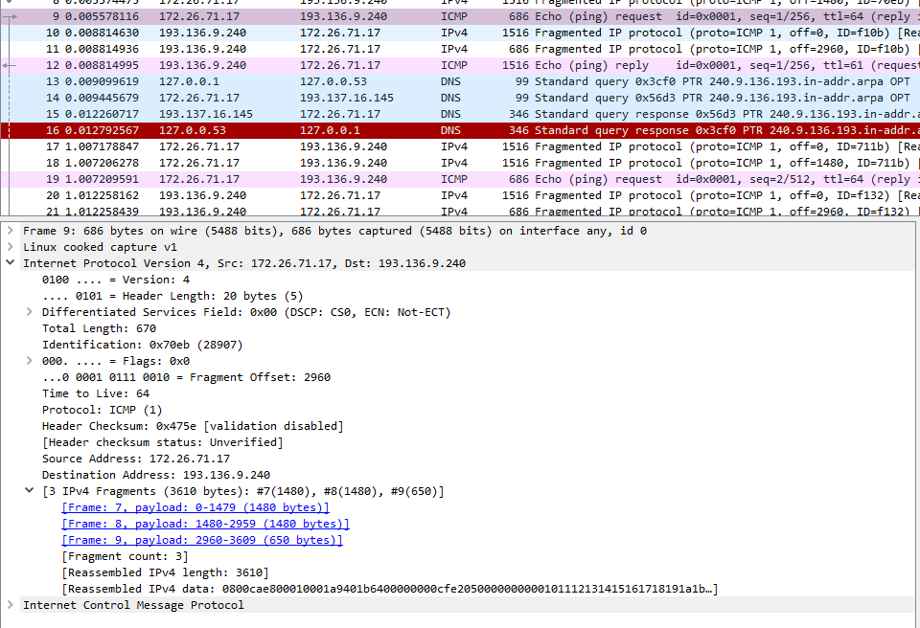
- Através da flag More fragments podemos confirmar que foi fragmentado, e como o Fragment Offset se encontra a 0 podemos confirmar que é o primeiro fragmento, o seu tamanho é 1480 bytes.
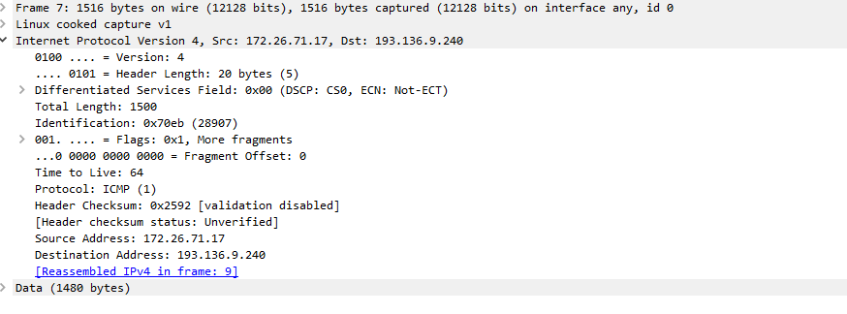

c) Como o Fragment Offset é diferente de 0 podemos verificar que não é o primeiro fragmento, podemos também concluir que há mais fragmentos por causa da flag More fragments.
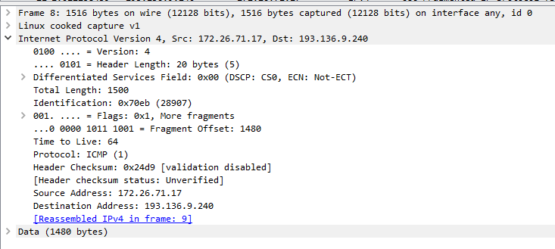
d) Como o pacote é de 3610 bytes 3610/1500 = 2.4 logo seriam necessários 3 fragmentos, sendo os 2 primeiros fragmentos de 1480 e o último 3610 -1480-1480 = 650, o que coincide com o valor obtido no wireshark, (1480, 1480, 650).

e) Para detetar o último fragmento utilizamos as flags, a flag More fragments indica se há mais fragmentos a ser recebidos e o Fragment Offset que indica o numero de bytes dos fragmentos anteriores, logo quando chegamos ao ultimo fragmento, não haverá a flag More fragments e como neste caso os pacotes foram divididos em 1480, 1480, 650, o Fragment Offset no ultimo fragmento será 1480+1480 ou seja 2960.
f) O equipamento responsável por reconstruir o datagrama IP original a partir dos fragmentos é o destino final. A reconstrução poderia ter ocorrido noutro equipamento desde que tenha acesso a todos os fragmentos e informações do cabeçalho dos mesmos.

g) Os campos que mudam no cabeçalho IP entre os diferentes fragmentos são o Fragment Offset que indica a ordem dos fragmentos e o número de bytes total dos fragmentos anteriores, a flag More Fragments indica se irá haver mais fragmentos e ajuda o destino final a saber se fazem parte do mesmo datagrama. Com tudo isto o destino final pode ordenar e juntar os fragmentos para reconstruir o datagrama original.

h) Apenas o primeiro fragmento de cada pacote é identificado como um pacote ICMP porque quando um pacote é fragmentado cada um dos seus fragmentos vai conter um cabeçalho IP com as suas respetivas informações, mas apenas o primeiro pacote vai conter o cabeçalho ICMP e este não é repetido nos restantes fragmentos.

i) O tamanho do datagrama é comparado com o MTU para determinar se este deve ser fragmentado, ao aumentar o tamanho do datagrama pode também aumentar o número de fragmentos o que pode resultar no aumento da probabilidade de perda de pacotes e aumento de latência, ao diminuir o tamanho do datagrama pode também diminuir o número de fragmentos o que pode resultar na redução da probabilidade de perda de pacotes e diminuição de latência.

j) Como o tamanho do cabeçalho ICMP é 8 bytes e o IPv4 20 bits, concluímos que o tamanho máximo do cabeçalho é 28 bytes, como sabemos que o MTU é 1500 bytes podemos calcular o valor máximo de SIZE, 1500 – 28 = 1472, ou seja este é o valor máximo que garante que o pacote não seja fragmentado. 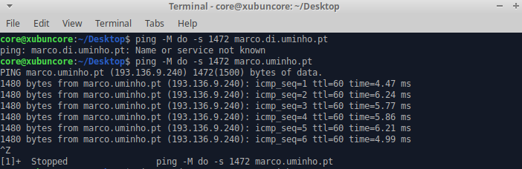

Parte 2
Pergunta 1.
a)
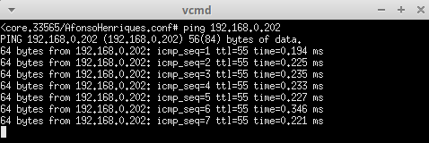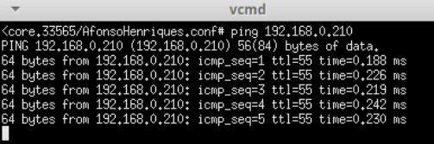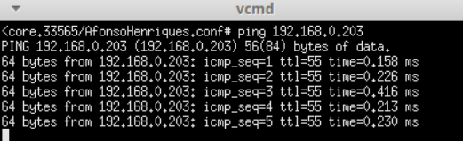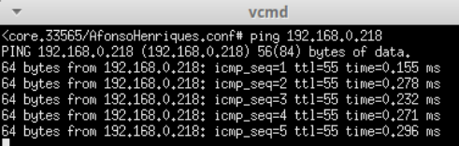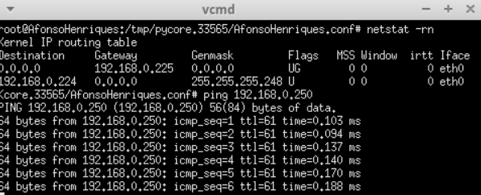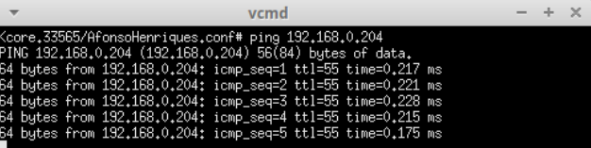

Podemos confimar através dos pings acima que existe conectividade com o servidor Financas e com os servidores da CDN.

b)
AfonsoHenriques:
Pela primeira linha podemos ver que o endereço de destino é 0.0.0.0 e o gateway é 192.168.0.225, isso indica que se o dispositivo quiser enviar tráfego para um endereço de destino desconhecido, ele vai encaminhar esse tráfego para o gateway 192.168.0.225.
Pela segunda linha podemos ver que o endereço de destino é 192.168.0.224 e o gateway é 0.0.0.0, isso indica que se o dispositivo enviar tráfego para o endereço de destino, poderá ser entregue diretamente ao destino (que é uma rede local).
Teresa:
Pela primeira linha podemos ver que o endereço de destino é 0.0.0.0 e o gateway é 192.168.0.193, isso indica que se o dispositivo quiser enviar tráfego para um endereço de destino desconhecido, ele vai encaminhar esse tráfego para o gateway 192.168.0.193.

Pela segunda linha podemos ver que o endereço de destino é 192.168.0.192 e o gateway é 0.0.0.0, isso indica que se o dispositivo enviar tráfego para o endereço de destino, poderá ser entregue diretamente ao destino (que é uma rede local).

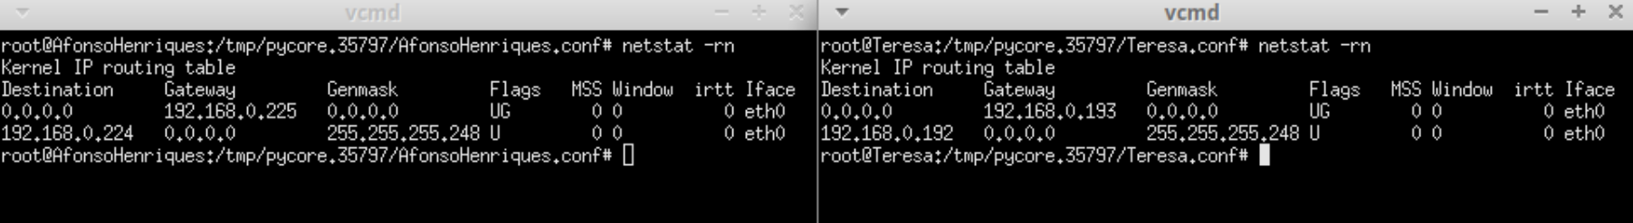

c) Podemos verificar que existe um problema na ligação 10.0.0.29 ou seja no router n5.
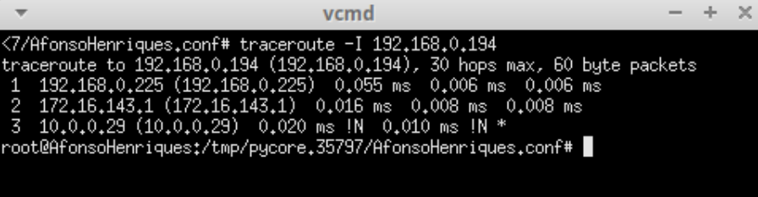
Confirmamos o problema através do comando “netstat -nr” e para o corrigir adicionamos a seguinte route, route add -net 192.168.0.192 netmask 255.255.255.248 gw 10.0.0.25.
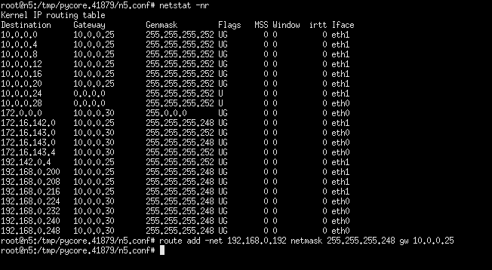
Efetuamos agora o comando netstat -nr no router n2 e verificamos que temos de apagar uma rota, para tal usamos o comando, route del -net 192.168.0.194 netmask 255.255.255.254 e voltamos a usar o comando netstat -nr para verificar se a rota foi apagada.
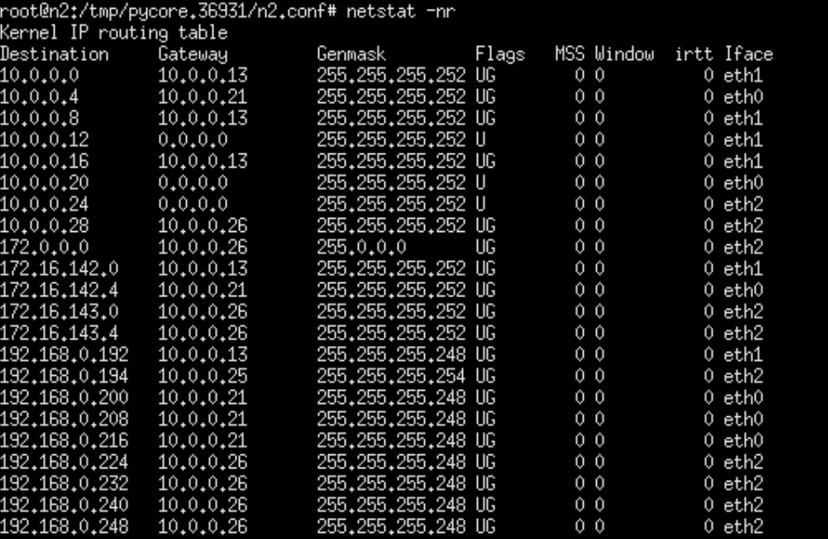
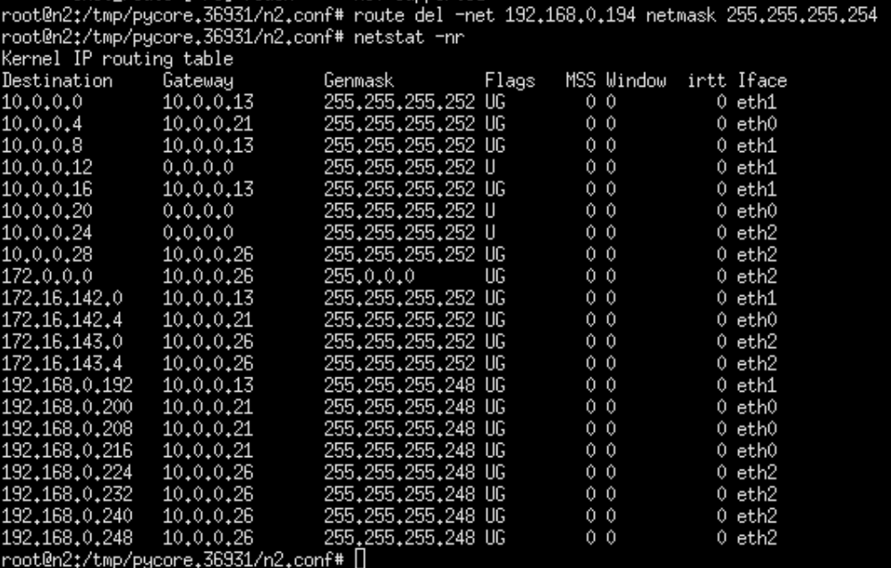
Existe outro problema na ligação ao router n3 a qual é arranjada com o comando route add -net 192.168.0.192 netmask 255.255.255.248 gw 10.0.0.29.
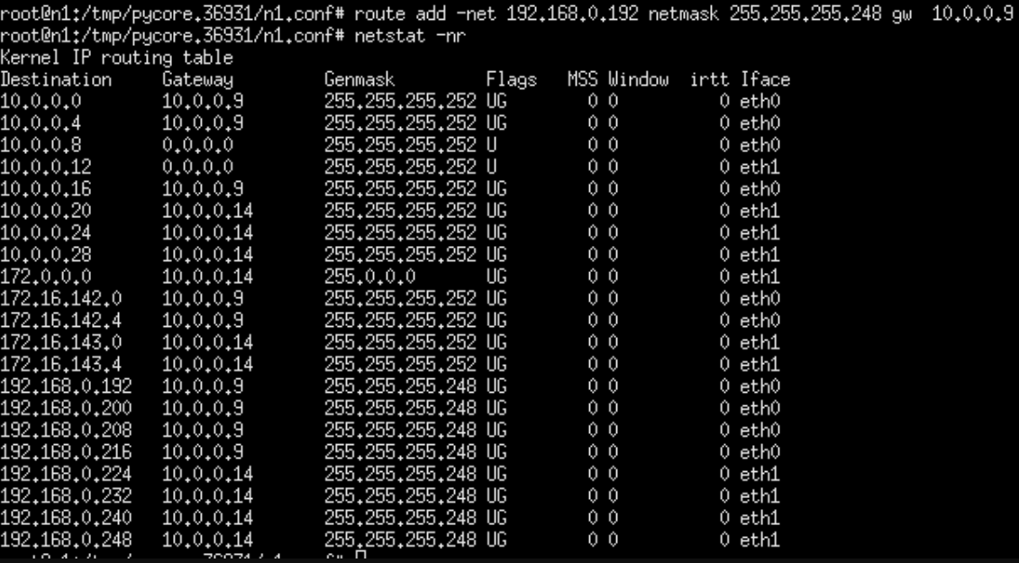

d)
i) Continua a não haver conectividade pois a ligação só estava a ser feita num único sentido 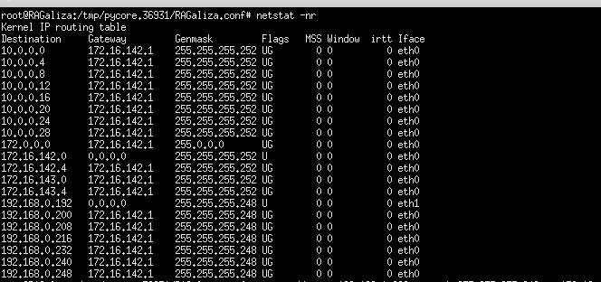
Para garantir a conectividade efetuamos o seguinte comando, route add -net 192.168.0.224 netmask 255.255.255.248 gw 172.16.142.1
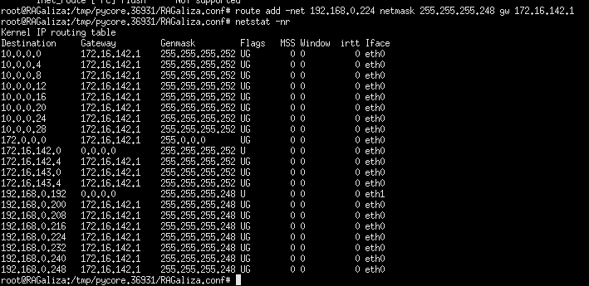

ii) Atraves do traceroute podemos verificar que ambas as percorrem a mesma rota de maneiraz inversa,
(RACondado, ReidaNet,n5,n2,n1,n3.n6,CondadOnline,RAGaliza).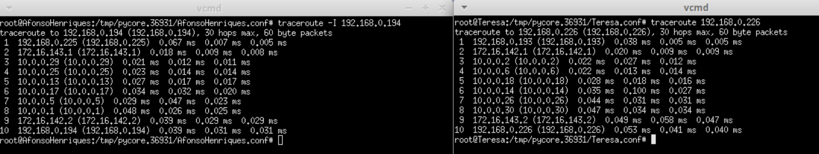
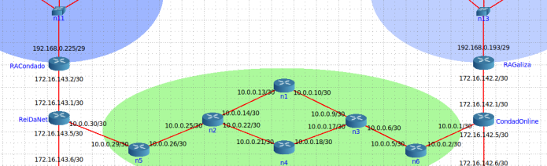

e) A entrada não é utilizada para o Polo Galiza como se pode ser abaixo pois já existe outra entrada para o mesmo, o mesmo acontece para o polo CDN pois o IP dessa rede é .200 e não .192, se a entrada fosse utilizada o dispositivo não iria funcionar corretamente pois apôs a chegada de um pacote ao router n3, seria encaminhado para o router n4 com o IP 10.0.0.18 o qual seria encaminhado de volta para n3 com o IP 10.0.0.17 e seria criado um loop.
Router n3
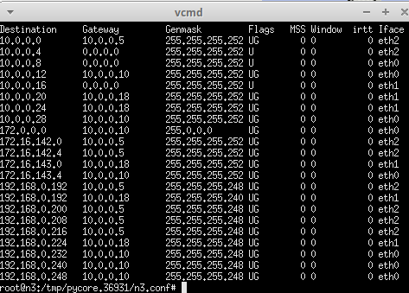
Router n4
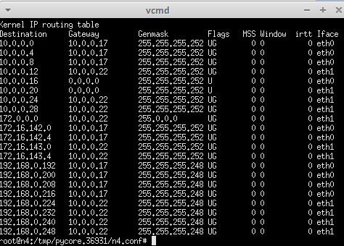

f) Os endereços utilizados pelos 4 polos são privados pois dispositivos na mesma rede usam endereços IP privados para se comunicarem diretamente e sãos todos do bloco 192.168.0.0 – 192.168.255.255, assim como os endereços utilizados no core da rede/ISPs que são do bloco 10.0.0.0 – 10.255.255.255.

g) Os switches não tem endereço IP atribuído pois servem apenas para conectar os dispositivos na rede.

Pergunta 2.
a)
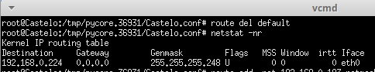

Para restaurar as ligações executamos os seguintes comandos
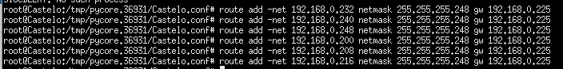
Para mostar que conectividade é restabelecida efetuamos os seguintes pings
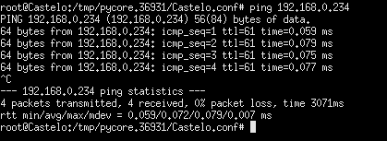
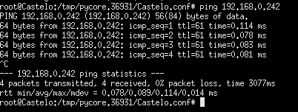
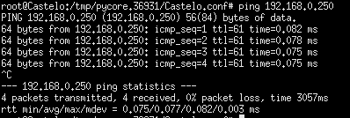
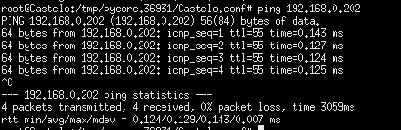
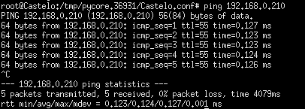
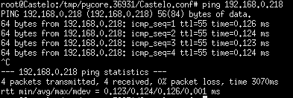
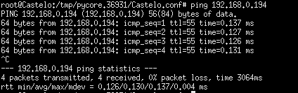

Tabela de reencaminhamento resultante
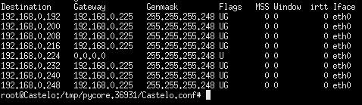
Uma rota default é útil para quando não existe uma rota disponível para certo destino, ela permite que um dispositivo envie pacotes para destinos desconhecidos ou inalcançáveis, para garantir que os pacotes não sejam perdidos e a comunicação mantida.

b) IP Atribuído - 172.16.102.128/26 sobram 6 bits.
n bits para subnetting 2^n subredes
2^n = 10 ⬄ n > log2 10 ⬄ n = 4,
logo seriam necessários 4 bits para as 10 hosts e os 2 bits restantes seriam para as 3 redes.
c) 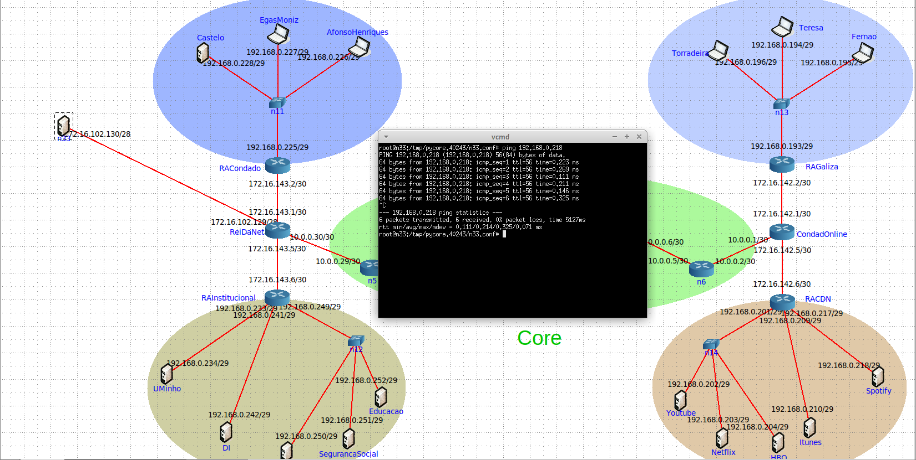
Atribuímos a host o IP 172.16.102.130/28 e no ReiDaNet 172.16.102.129/28
Através do ping efetuado na imagem podemos verificar que existe conectividade.

Pergunta 3.
a) Redes 192 200 208 216 / 29 em binário todas começam em 110… e o restante diferente, como queremos agregar todos os bits iguais mudamos a máscara para 27.
Tabela final
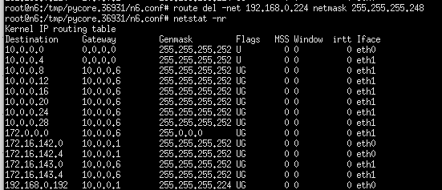

b) Tabela Final
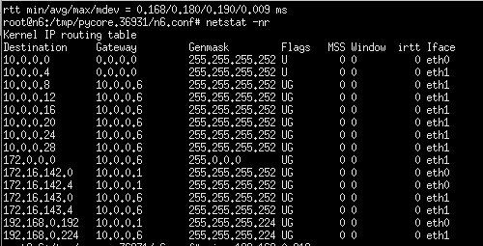

c) Alguns dos aspetos positivos do Supernetting são que este reduz os endereços de IP necessários pois permite que várias redes sejam agrupadas numa única rede mais, simplifica a rede pois existem menos redes para gerenciar ou seja fica mais simples e eficiente e torna o roteamento mais eficaz devido pois existem menos rotas.
Alguns dos aspetos negativos do Supernetting são que este dificulta as futuras alterações a rede devido a agregação de sub-redes e como as redes estão todas agrupadas pode causar sobrecarga de tráfego.

